**301118**

**ДОМКРАТ РЕЕЧНЫЙ**

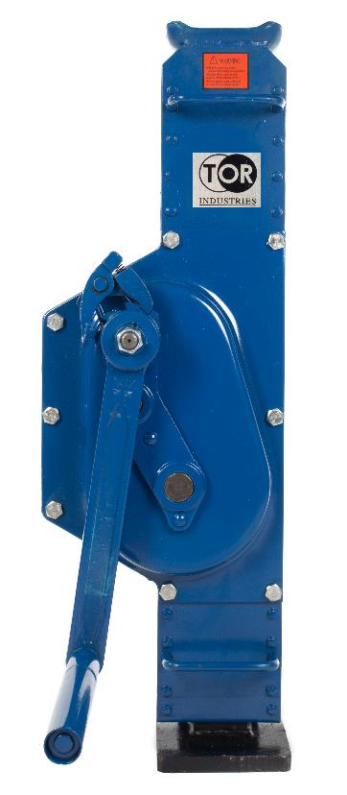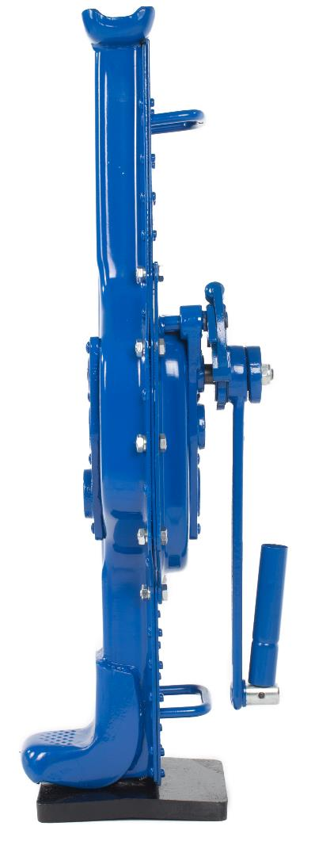**ДР и ДРН (SWL)**

**Содержание**

**1. Описание и работа**

1.1. Назначение изделия **3**

1.2. Основные характеристики **3**

**2. Использование по назначению**

2.1 Порядок установки, подготовка и работа **3**

2.2 Техническое обслуживание **4**

2.3 Меры предосторожности **4**

**3. Гарантийные обязательства** **4**

**Отметки о периодических проверках**  **6**

**ВНИМАНИЕ!** Вся информация, приведенная в данном руководстве, основана на данных, доступных на момент печати. Производитель оставляет за собой право вносить изменения в конструкцию изделия без предварительного уведомления, если эти изменения не ухудшают потребительских свойств и качества продукции.

**1. Описание и работа**

**1.1 Назначение изделия**

Домкрат сконструирован исключительно для ручного поднимания, опускания и волочения отдельных грузов при нормальных атмосферных условиях на рабочем месте. Вес груза при подъеме не должен превышать допустимую грузоподъемность.

Домкрат представляет собой многоцелевое устройство, служащее для поднимания, опускания и растягивания на рабочем месте в нормальных условиях. Управляется исключительно с помощью рукоятки.

Номинальная грузоподъемность домкрата на «лапе» снижена на 30%.

**procenta zatezeuvodni obrazek1.2 Основные характеристики**

Рисунок 1.

**Характеристики домкратов бутылочных**

|  |  |  |  |  |  |  |  |  |
| --- | --- | --- | --- | --- | --- | --- | --- | --- |
| **Модель** | **Артикул** | **Грузоподъемность, т** | **Усилие на рукояти, Н** | **Высота подхвата, мм** | **Ход рейки, мм** | **Высота подхвата лапой, мм** | **Габариты в упаковки, мм** | **Масса, кг** |
| TOR ДР 3000 | 1063 | 3,0 | 196 | 720 | 370 | 70 | 220х200х750 | 19,9 |
| TOR ДР 5000 | 1065 | 5,0 | 235 | 737 | 350 | 87 | 240х226х745 | 31,6 |
| TOR ДР 10000 | 10610 | 10,0 | 431 | 794 | 380 | 100 | 302х271х815 | 52,6 |
| TOR ДР 16000 | 10616 | 16,0 | 580 | 830 | 300 | 115 | 310х310х835 | 64,5 |
| TOR ДР 20000 | 10620 | 20,0 | 650 | 880 | 300 | 115 | 324х310х880 | 72,0 |
| TOR ДР 25000 | 10625 | 25,0 | 750 | 950 | 410 | 110 | 420х360х965 | 91,0 |
| TOR ДРН 5000 | 10652 | 5,0 | 235 | 735 | 350 | 30 | 240х226х745 | 32 |
| TOR ДРН 10000 | 106102 | 10,0 | 431 | 805 | 380 | 30 | 302х271х815 | 53 |

Дата продажи: МП: Кол-во: шт.

**2. Использование по назначению**

**2.1 Порядок установки, подготовка и работа**

Домкрат управляется с помощью рукоятки. Поднимание и опускание груза можно прервать на любой высоте подъема. Стабильность положения груза обеспечивают спусковой тормоз и система собачек с принудительным зацеплением в рукоятке домкрата.

Номинальная грузоподъемность домкрата на «лапе» составляет 70% от паспортной грузоподъемности домкрата.

Проконтролируйте, чтобы опорная поверхность была достаточно твердой для того, чтобы выдержать предполагаемую нагрузку в течение всего времени манипуляции. Запрещается проводить установку домкрата на неустойчивой поверхности, несущую способность которой нельзя проверить.

Домкраты поставляются в собранном виде, свободно уложенными в транспортных ящиках.

Домкраты храните в сухих и чистых помещениях, в которых бы они не подвергались химическому влиянию и испарениям.

* Очистите домкрат от пыли, воды и грязи.
* Смажьте рейку домкрата.
* Храните домкрат в сухом месте.

**2.2 Техническое обслуживание**

Обеспечьте доступ квалифицированному персоналу для регулярного осмотра домкрата.

Всегда следите, чтобы скользящие части были достаточно смазаны

Перед нанесением новой смазки тщательно удалите старую, произведите очистку деталей растворителем, а потом нанесите новую смазку. Используйте смазку, рекомендованную производителем.

**2.3 Меры предосторожности**

* Помните, что за правильную технику поднимания груза отвечает обслуживающий персонал.
* Ежедневно перед началом работы проверьте домкрат.
* Убедитесь в том, что подъем достаточен для проведения предстоящей работы.
* Следите за тем, чтобы домкрат стоял на твердом основании.
* Следите за тем, чтобы домкрат стоял вертикально.
* Убедитесь в том, что груз правильно размещен на домкрате.
* Проявляйте повышенную осторожность в случае, когда домкрат находится в верхнем положении.
* При работе с домкратом используйте только ручную силу.
* **ACHTUNG2**При работе с домкратом обслуживающий персонал должен иметь рукавицы и защитную обувь.
* Если обслуживающий персонал состоит из нескольких человек, то должен быть назначен один ответственный, ознакомленный с правилами техники безопасности и отвечающий за манипуляцию с домкратом.
* Перед началом работы необходимо обеспечить свободный, ничем не закрытый обзор со всей рабочей площадки. В противном случае необходимо выделить одного или несколько человек в непосредственной близости к домкрату, обеспечивающего контроль.
* Перед началом работы обслуживающий персонал должен проверить безопасность рабочей среды и, при необходимости, возможность быстрого отхода из опасного пространства.
* При работе с домкратом обслуживающий персонал должен находиться на безопасном расстоянии от груза. Запрещается поднимать или опускать крупногабаритные грузы, если невозможно соблюсти безопасное расстояние от них.
* Никогда не работайте под поднятым грузом.
* Никогда не загружайте домкрат более грузоподъемности, указанной на табличке домкрата.
* Никогда не поднимайте груз неизвестного веса или жестко закрепленный груз.
* Никогда не используйте неисправный или изношенный домкрат.
* Никогда не допускайте вибраций или толчков груза, не оставляйте поднятый груз без присмотра, не выравнивайте поднятый груз, не ремонтируйте домкрат при поднятом грузе.

**3. Гарантийные обязательства**

Оборудование марки TOR, представленное в России и странах Таможенного союза, полностью соответствует Техническому регламенту Таможенного союза ТР ТС 010/2011 «О безопасности машин и оборудования», что подтверждается декларациями соответствия.

Продукция, поставляемая на рынок стран Европейского союза, соответствует требованиям качества Directive 2006/42/EC on Machinery Factsheet for Machinery и имеет сертификат CE.

Система управления качеством TOR industries контролирует каждый этап производства в независимости от географического расположения площадки. Большинство наших производственных площадок сертифицированы по стандарту ISO 9001:2008.

Всю необходимую документацию на продукцию можно получить, обратившись в филиал или к представителю/дилеру в вашем регионе/стране.

Гарантийный срок устанавливается 12 месяцев со дня продажи конечному потребителю, но не более 30 месяцев со дня изготовления.

**ГАРАНТИИ НЕ РАСПРОСТРАНЯЮТСЯ НА:**

* Детали, подверженные рабочему и другим видам естественного износа, а также на неисправности оборудования, вызванные этими видами износа.
* ACHTUNG2Неисправности оборудования, вызванные несоблюдением инструкций по эксплуатации или произошедшие вследствие использования оборудования не по назначению, во время использования при ненормативных условиях окружающей среды, ненадлежащих производственных условий, в следствие перегрузок или недостаточного, ненадлежащего технического обслуживания или ухода.
* При использовании оборудования, относящегося к бытовому классу, в условиях высокой интенсивности работ и тяжелых нагрузок.
* На профилактическое и техническое обслуживание оборудования, например, смазку, промывку, замену масла.
* На механические повреждения (трещины, сколы и т.д.) и повреждения, вызванные воздействием агрессивных сред, высокой влажности и высоких температур, попаданием инородных предметов в вентиляционные отверстия электрооборудования, а также повреждения, наступившие в следствие неправильного хранения и коррозии металлических частей.
* Оборудование, в конструкцию которого были внесены изменения или дополнения.

В целях определения причин отказа и/или характера повреждений изделия производиться техническая экспертиза сроком 10 рабочих дней с момента поступления оборудования на диагностику. По результатам экспертизы принимается решение о замене/ремонте изделия. При этом изделие принимается на экспертизу только в полной комплектации, при наличии паспорта с отметкой о дате продажи и штампом организации-продавца.

Срок консервации 3 года.

**Порядок подачи рекламаций:**

* Гарантийные рекламации принимаются в течение гарантийного срока. Для этого запросите у организации, в которой вы приобрели оборудование, бланк для рекламации и инструкцию по подаче рекламации.
* В случае действия расширенной гарантии, к рекламации следует приложить гарантийный сертификат расширенной гарантии.
* Оборудование, отосланное дилеру или в сервисный центр в частично или полностью разобранном виде, под действие гарантии не подпадает. Все риски по пересылке оборудования дилеру или в сервисный центр несет владелец оборудования.
* Другие претензии, кроме права на бесплатное устранение недостатков оборудования, под действие гарантии не подпадают.
* После гарантийного ремонта на условиях расширенной гарантии, срок расширенной гарантии оборудования не продлевается и не возобновляется.

**РАСШИРЕННАЯ ГАРАНТИЯ!**

Для данного оборудования (Домкрат реечный ДР и ДРН) есть возможность продлить срок гарантии на 1 (один) год.

Для этого зарегистрируйте оборудование в течении 60 дней со дня приобретения на официальном сайте группы компаний TOR INDUSTRIES **www.tor-industries.com** (раздел «сервис») и оформите до года дополнительного гарантийного обслуживания. Подтверждением предоставления расширенной гарантии является Гарантийный сертификат.

**Гарантийный сертификат действителен только при наличии документа, подтверждающее приобретение.**

ACHTUNG2Информация данного раздела действительна на момент печати настоящего руководства. Актуальная информация о действующих правилах гарантийного обслуживания опубликована на официальном сайте группы компаний TOR INDUSTRIES **www.tor-industries.com** (раздел «сервис»).

**Отметки о периодических проверках.**

|  |  |  |
| --- | --- | --- |
| **Дата** | **Сведения о проверках или ремонте изделия** | **Подпись ответственного лица** |
|  |  |  |
|  |  |  |
|  |  |  |
|  |  |  |
|  |  |  |
|  |  |  |
|  |  |  |
|  |  |  |
|  |  |  |
|  |  |  |
|  |  |  |
|  |  |  |
|  |  |  |
|  |  |  |
|  |  |  |
|  |  |  |
|  |  |  |
|  |  |  |
|  |  |  |
|  |  |  |
|  |  |  |
|  |  |  |
|  |  |  |
|  |  |  |
|  |  |  |
|  |  |  |